**BackupPC服务器数据备份方案**

作者：jason 日期：2015-05-15

企业服务器的数据都是非常重要的，为了确保安全，我们会做数据库备份，还要考虑应用数据及补丁备份，仅仅是本机备份是不够的，我们还要做异地备份。服务器备份软件很多，有Amanda、Bacula、Burp，这里，我们只讨论BackupPC来做备份服务器。

BackupPC是Linux平台下一款非常灵活的开源备份工具，支持RSYNC、RSYNCD(Win平台使用，官方推荐)、SMB、SSH、NFS等多种传输工具，支持增量备份，可以跨目录树跨多次备份去重（md5验证，节省空间）等多种优点，支持web页面管理，有中文语言包。 它工作在pull模式下，服务器主动从客户机爬数据。

本文档工作环境： Centos 6.4X86_64最小化安装 BackupPC 3.2（最新版本3.3），这里假设你会配置网络且熟悉简单的linux操作。

**1.在BackupPC安装服务器上添加backuppc组及用户**

[root@backuppc ~]# groupadd backuppc

[root@backuppc ~]# useradd -g backuppc backuppc

**2. BackupPC没有在Centos官方库中，我们使用第三方epel库，方法如下，根据自己的版本选择其一。**

[root@backuppc ~]# # yum -y install openssl*

## RHEL/CentOS 6 32-Bit ##

[root@backuppc ~]# wget http://download.fedoraproject.org/pub/epel/6/i386/epel-release-6-8.noarch.rpm

## RHEL/CentOS 6 64-Bit ##

[root@backuppc ~]# wget http://download.fedoraproject.org/pub/epel/6/x86_64/epel-release-6-8.noarch.rpm

[root@backuppc ~]# rpm -ivh epel-release-6-8.noarch.rpm

**3.使用下面命令查看epel是否成功,如下图蓝色部分**

[root@backuppc ~]#yum repolist

Loaded plugins: fastestmirror, priorities, security

Loading mirror speeds from cached hostfile

* base: centos.ustc.edu.cn

* epel: ftp6.sjtu.edu.cn

* extras: centos.ustc.edu.cn

* updates: centos.ustc.edu.cn

repo id repo name status

base CentOS-6 - Base 6,518

epel Extra Packages for Enterprise Linux 6 - x86_64 11,460

extras CentOS-6 - Extras 37

updates CentOS-6 - Updates 1,102

repolist: 19,117

**4.使用下面命令安装BackupPC**

[root@backuppc ~]# yum --enablerepo=epel install BackupPC

Loaded plugins: fastestmirror, priorities, security

Loading mirror speeds from cached hostfile

* base: centos.ustc.edu.cn

* epel: mirror01.idc.hinet.net

* extras: centos.ustc.edu.cn

* updates: centos.ustc.edu.cn

Setting up Install Process

Resolving Dependencies

--> Running transaction check

---> Package BackupPC.x86_64 0:3.3.0-2.el6 will be installed

--> Processing Dependency: perl-Time-modules for package: BackupPC-3.3.0-2.el6.x86_64

--> Processing Dependency: perl(Time::ParseDate) for package: BackupPC-3.3.0-2.el6.x86_64

--> Processing Dependency: perl(Net::FTP::RetrHandle) for package: BackupPC-3.3.0-2.el6.x86_64

--> Processing Dependency: perl(Net::FTP::AutoReconnect) for package: BackupPC-3.3.0-2.el6.x86_64

--> Processing Dependency: perl(File::RsyncP) for package: BackupPC-3.3.0-2.el6.x86_64

--> Running transaction check

---> Package perl-File-RsyncP.x86_64 0:0.72-1.el6 will be installed

---> Package perl-Net-FTP-AutoReconnect.noarch 0:0.3-3.el6 will be installed

---> Package perl-Net-FTP-RetrHandle.noarch 0:0.2-3.el6 will be installed

---> Package perl-Time-modules.noarch 0:2006.0814-5.el6 will be installed

--> Finished Dependency Resolution

Dependencies Resolved

==========================================================================================================================================================

Package Arch Version Repository Size

==========================================================================================================================================================

Installing:

BackupPC x86_64 3.3.0-2.el6 epel 492 k

Installing for dependencies:

perl-File-RsyncP x86_64 0.72-1.el6 epel 100 k

perl-Net-FTP-AutoReconnect noarch 0.3-3.el6 epel 11 k

perl-Net-FTP-RetrHandle noarch 0.2-3.el6 epel 16 k

perl-Time-modules noarch 2006.0814-5.el6 base 38 k

Transaction Summary

==========================================================================================================================================================

Install 5 Package(s)

Total download size: 657 k

Installed size: 2.9 M

Is this ok [y/N]: Y

Downloading Packages:

(1/5): BackupPC-3.3.0-2.el6.x86_64.rpm | 492 kB 00:00

(2/5): perl-File-RsyncP-0.72-1.el6.x86_64.rpm | 100 kB 00:00

(3/5): perl-Net-FTP-AutoReconnect-0.3-3.el6.noarch.rpm | 11 kB 00:00

(4/5): perl-Net-FTP-RetrHandle-0.2-3.el6.noarch.rpm | 16 kB 00:00

(5/5): perl-Time-modules-2006.0814-5.el6.noarch.rpm | 38 kB 00:00

----------------------------------------------------------------------------------------------------------------------------------------------------------

Total 138 kB/s | 657 kB 00:04

Running rpm_check_debug

Running Transaction Test

Transaction Test Succeeded

Running Transaction

Installing : perl-Net-FTP-RetrHandle-0.2-3.el6.noarch 1/5

Installing : perl-Time-modules-2006.0814-5.el6.noarch 2/5

Installing : perl-Net-FTP-AutoReconnect-0.3-3.el6.noarch 3/5

Installing : perl-File-RsyncP-0.72-1.el6.x86_64 4/5

Installing : BackupPC-3.3.0-2.el6.x86_64 5/5

warning: /etc/BackupPC/config.pl created as /etc/BackupPC/config.pl.rpmnew

warning: /etc/BackupPC/hosts created as /etc/BackupPC/hosts.rpmnew

Verifying : perl-File-RsyncP-0.72-1.el6.x86_64 1/5

Verifying : perl-Net-FTP-AutoReconnect-0.3-3.el6.noarch 2/5

Verifying : perl-Time-modules-2006.0814-5.el6.noarch 3/5

Verifying : perl-Net-FTP-RetrHandle-0.2-3.el6.noarch 4/5

Verifying : BackupPC-3.3.0-2.el6.x86_64 5/5

Installed:

BackupPC.x86_64 0:3.3.0-2.el6

Dependency Installed:

perl-File-RsyncP.x86_64 0:0.72-1.el6 perl-Net-FTP-AutoReconnect.noarch 0:0.3-3.el6 perl-Net-FTP-RetrHandle.noarch 0:0.2-3.el6

perl-Time-modules.noarch 0:2006.0814-5.el6

Complete!

**5.修改配置文件BackupPC.conf,默认安装完后会在/etc/httpd/conf.d/下面生成**

<IfModule !mod_authz_core.c>

# Apache 2.2

order deny,allow

deny from all

allow from all

# allow from 127.0.0.1

# allow from ::1

require valid-user

</IfModule>

6.Apache 的执行身份必须是安装BackupPC时在系统上所创建的backuppc用户

[root@backuppc ~]#htpasswd -c /etc/BackupPC/apache.users backuppc

New password:

Re-type new password:

Adding password for user backuppc

[root@backuppc ~]#

**6更改目录的属用户/组**

[root@Nagios conf.d]# chown -R backuppc:backuppc /etc/BackupPC

[root@Nagios conf.d]# chown -R backuppc:backuppc /var/lib/BackupPC

**7.编辑BackupPC主配置文件**

[root@backuppc ~]#vim /etc/BackupPC/config.pl

$Conf{CgiAdminUsers} = ‘backuppc’; ——》查找到$Conf{CgiAdminUsers} 在其后面加上backuppc

**8.启动Apache服务并设置自动启动**

[root@backuppc ~]#Service httpd start

[root@Nagios conf.d]# /etc/init.d/backuppc restart

Shutting down BackupPC: [确定]

Starting BackupPC: [确定]

[root@backuppc ~]#Chkconfig httpd on

[root@backuppc ~]#Chkconfig backuppc on

[root@backuppc ~]# chkconfig --list httpd

httpd 0:关闭 1:关闭 2:启用 3:启用 4:启用 5:启用 6:关闭

[root@backuppc ~]# chkconfig --list backuppc

backuppc 0:关闭 1:关闭 2:启用 3:启用 4:启用 5:启用 6:关闭

[root@backuppc ~]#

**9.设置Backuppc用户运行指定命令**

运行：visudo

修改如下：

##查到到 Defaults requiretty，并将其注释掉

##并加入以下两行信息.

Defaults !lecture

backuppc ALL=NOPASSWD:/bin/gtar,/bin/tar

至此服务器端配置完毕。

**10.Windows客户端配置**

Win服务器下载cygwin-rsyncd最新版本 ,下载地址如下：

<http://sourceforge.net/projects/backuppc/files/cygwin-rsyncd/>

下载安装完后，编辑文件c:\rsyncd\rsyncd.conf根据注释[docs]例子来增加下面代码，

表示你要备份的目录和读取权限。Read only=True即为只读，false为可读写，这里说明一下，备份只读权限即可，要还原/恢复要有写入权限。

这个[Data]就是前面/etc/BackupPC/config.pl提到的客户机备份目录，要上下对应，根据实际情况设定.

修改rsyncd.conf的配置文件

[Data] ——注：与下面截图中位置的信息保持一致

path = /cygdrive/D/software/

comment = Data

strict modes = false

auth users = backuppc

secrets file = c:/rsyncd/rsyncd.secrets

hosts allow = *

read only = false

list = true

修改rsyncd.secrets的配置文件

#UUU:PPP

backuppc:ac.123456

Win2008默认开启了防火墙，记得开启tcp 873端口

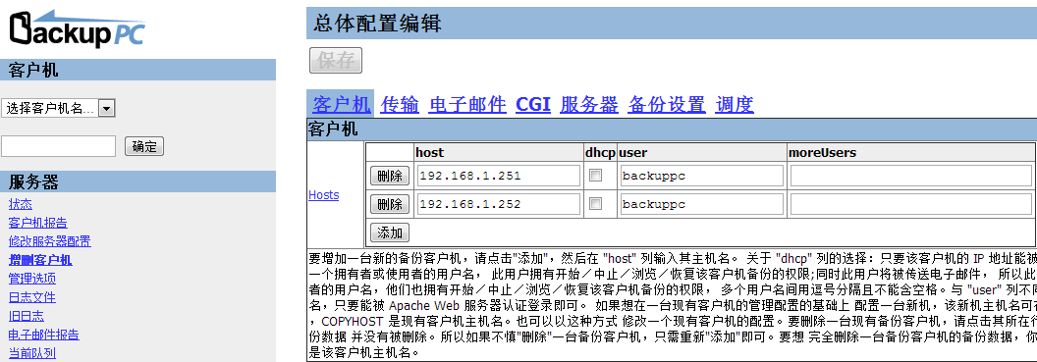

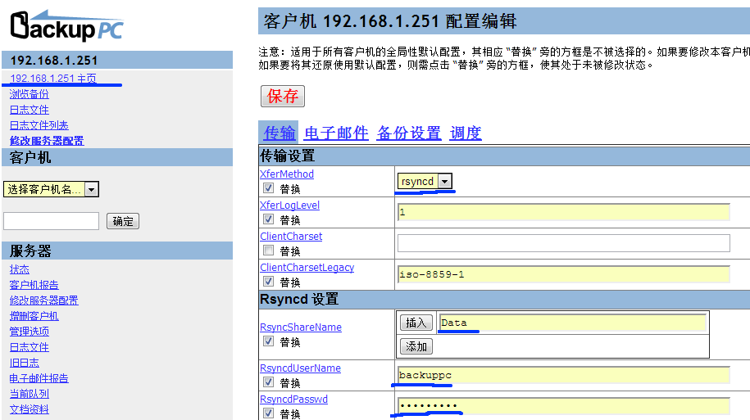

11. **Linux客户端配置**

Linux客户端设置(Centos 6) 在web服务器（需要备份的服务器）上安装rsync ,方法如下： [root@binjiang]# yum install rsyncxinetd

开启守护进程

[root@testphp ~]# vim /etc/xinetd.d/rsync

##将disable = yes 修改为no Disable = no 加入防火墙端口

[root@testphp ~]# iptables -I INPUT -m state --state NEW -m tcp -p tcp --dport 873 -j ACCEPT

[root@testphp ~]# service iptables save && service iptables restart

[root@testphp ~]# iptables-save

# Generated by iptables-save v1.4.7 on Fri May 15 11:11:00 2015

*filter

:INPUT ACCEPT [0:0]

:FORWARD ACCEPT [0:0]

:OUTPUT ACCEPT [6:856]

-A INPUT -p tcp -m state --state NEW -m tcp --dport 873 -j ACCEPT

-A INPUT -p tcp -m tcp --dport 80 -j ACCEPT

-A INPUT -p tcp -m tcp --dport 8080 -j ACCEPT

-A INPUT -m state --state RELATED,ESTABLISHED -j ACCEPT

-A INPUT -p icmp -j ACCEPT

-A INPUT -i lo -j ACCEPT

-A INPUT -p tcp -m state --state NEW -m tcp --dport 22 -j ACCEPT

-A INPUT -j REJECT --reject-with icmp-host-prohibited

-A FORWARD -j REJECT --reject-with icmp-host-prohibited

COMMIT

# Completed on Fri May 15 11:11:00 2015

建立rsync配置文件

Read only=True即为只读，false为可读写，这里说明一下，备份只读权限即可，要还原/恢复要有写入权限。

[root@testphp ~]# vim /etc/rsyncd.conf

port=873

uid = root

gid = root

userchroot = no

max connections = 200

timeout = 60

pid file = /var/run/rsyncd.pid

lock file = /var/run/rsyncd.lock

log file = /var/log/rsyncd.log

[mail_home]

path = /home/

ignore errors

read only = yes

list = no

hosts allow = 192.168.1.0/255.255.255.0

auth users = backuppc

secrets file = /etc/rsyncd.secrets

[mail_www]

path = /var/www/

ignore errors

read only = yes

list = no

hosts allow = 192.168.1.0/255.255.255.0

auth users = backuppc

secrets file = /etc/rsyncd.secrets

建立密码文件

[root@testphp ~]# vim /etc/rsyncd.secrets

C:\Users\zouzhenhui\AppData\Roaming\Tencent\Users\81558259\QQ\WinTemp\RichOle\N%%F9EDD$(XBI4EL$Z3[`MS.png

[root@testphp ~]# chmod 600 /etc/rsyncd.secrets

[root@testphp ~]# chkconfig xinetd on

查看873端口是否起来，表示sync监听正常

[root@testphp ~]# /etc/init.d/xinetd restart

停止 xinetd： [确定]

正在启动 xinetd： [确定]

现在可以进入IE管理界面，添加这台备份机器了，这里主要是添加mail_home和mail_www两个目录。

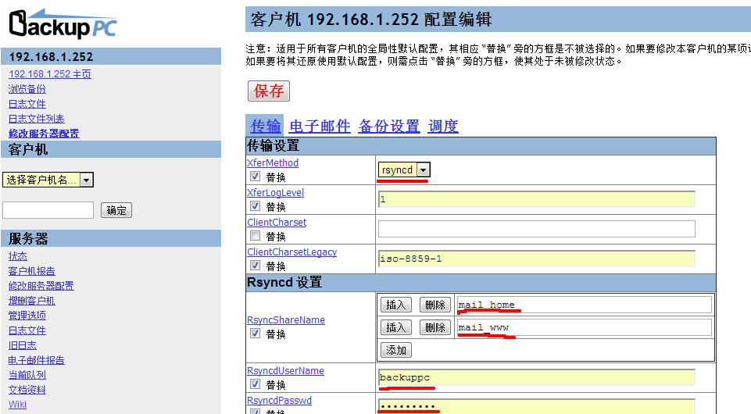

以下为对192.168.1.252的备份

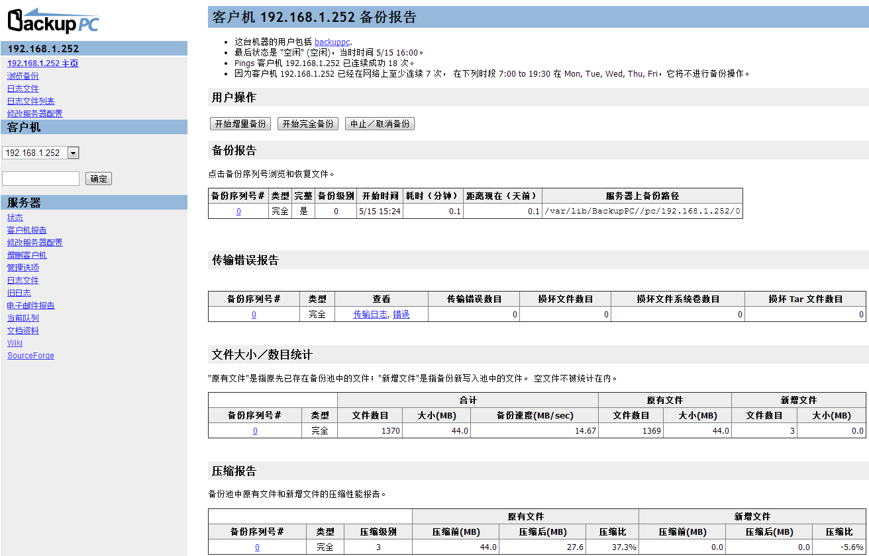

如需还原，点进“备份序列号#”下面的“0”，选中要还原的文件然后点选“恢复被选中的文件”，如下图所示

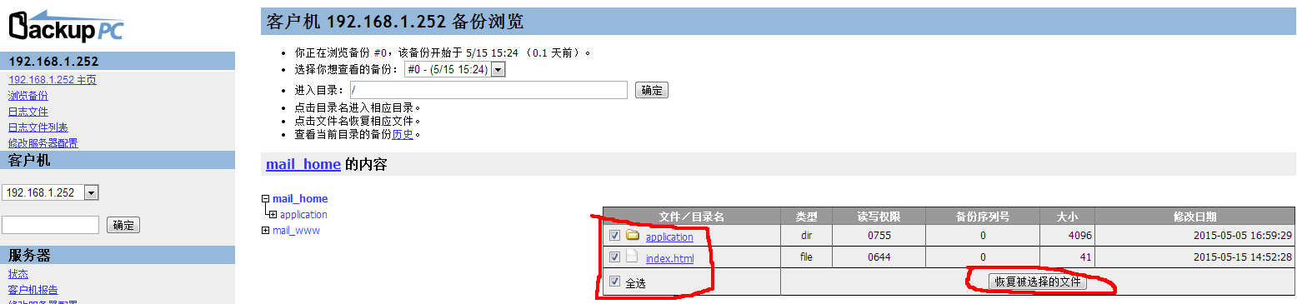

点选“恢复被选中的文件”后跳转至如下图页面，有3种恢复选项，第一种是直接恢复至备份目录，前题前面配置read only = false，如果配置了true不能选第一种的。 第二可以下载zip压缩包至本地机子上，第三种可以下载tar包至本地机子上。

